自贡至宜宾校区线上购票流程须知

第一步：请关注“翔宇定制”微信公众号。

第二步：点击首页底部菜单“立即约车”，进入“理工专线”。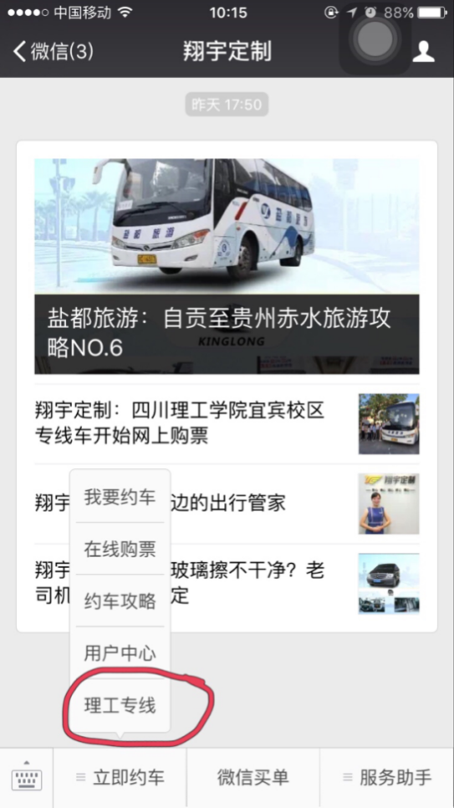

第三步：选择所需班次时刻进入车票预订界面。
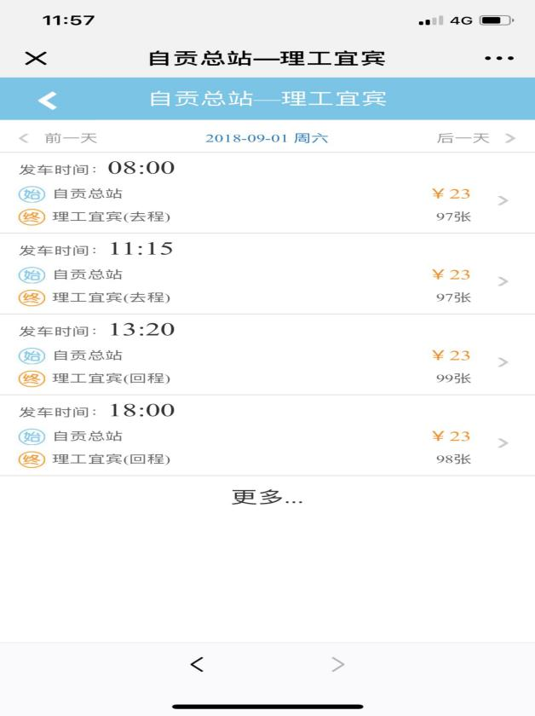
第四步：请注册并登录，已经注册的用户直接进入车票预订界面，并填写相关信息。（请实名制填写）
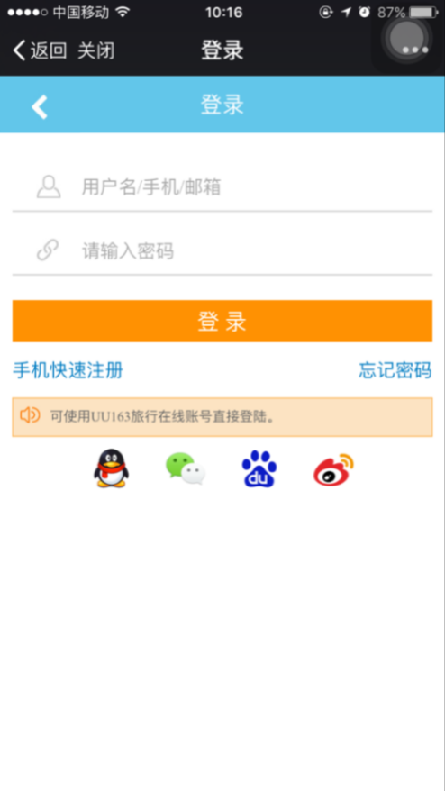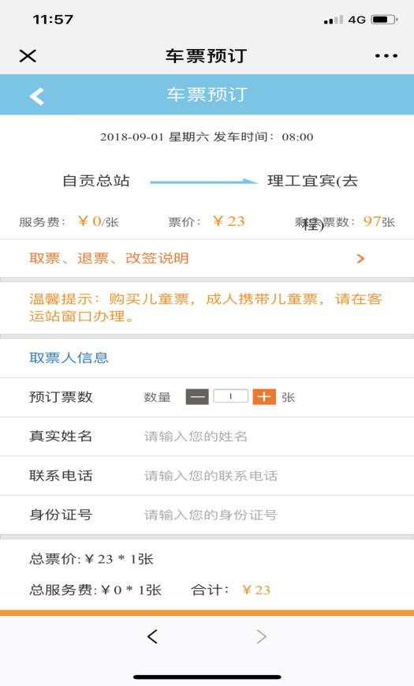
第五步：进入订单支付，以下支付方式均可。
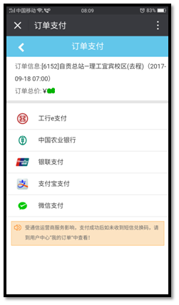

注：支付成功后，推送取票码到用户手机，发车前凭购票码到理工学院自助售取票机或自贡客运总站售票窗口取票均可。（请妥善保管您的购票码，凭票上车）
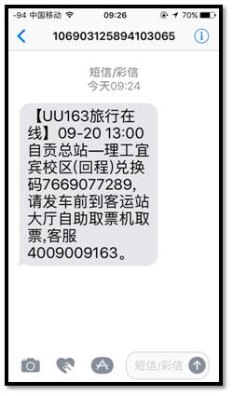

温馨提示：
1. 理工学院自贡至宜宾校区通勤车试运行优惠票价为23元/人，10月31日试运行期满后，将确定最终票价，以学校通知为准。通勤车仅限于理工学院教职员工及学生购买、乘坐。
2.截止售票时间为发车前一日17:00时，请提前关注购票。超过线上购票时段，请电话咨询预定（车辆有余位可以预定）：18990024562。
3.网上平台支持发车前在线退票，发车后不能办理退票手续。
4.上下车地点：汇南校区-正大门主干道旁，宜宾校区-东大门干道旁。
5.通勤车运行时间详见四川理工学院校园网公告，并以公告时间为准。
6.由于区域限制网上购票始发站均为自贡总站，请师生们购票时特别注意确认去程、回程对应您所需班次进行购买，去程为自贡至宜宾，回程为宜宾至自贡。
7.通勤车由四川省汽车运输自贡集团有限公司承运，协调由车辆管理服务中心负责。
车管中心办公电话：5505933
联系人：沈 娜13568336572/6888
王亚飞13778548518/6758
四川省汽车运输自贡集团有限公司
专属客服：曾玥13909000621
李静13990063651

